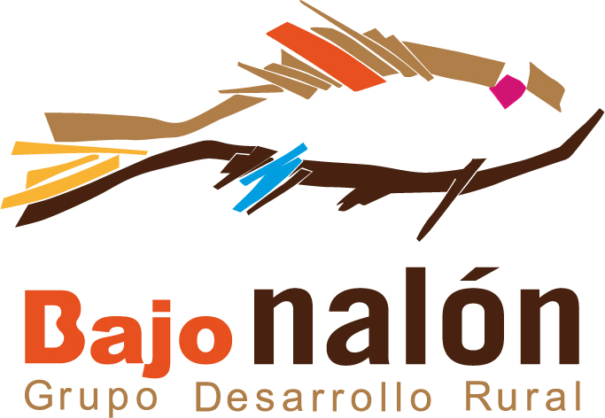
Anexo a solicitud de ayuda

DECLARACIÓN  RESPONSABLE: | DECLARACIONES PRECEPTIVAS VINCULADAS CON SOLICITUD DE SUBVENCIÓN PDR PRINCIPADO DE ASTURIAS MEDIDA M19.2 LEADER BAJO NALON. SEGÚN RESOLUCIÓN BASES REGULADORAS DE 19 de Febrero de 2020,BOPA DE 28-II-2020.

D. ………………………………………………………………………………………….., con D.N.I …………………………………… en representación de ___________________________________________________ con C.I.F _____________________________ y en relación a la ayuda con cargo a la Submedida M19.2 del Programa de Desarrollo Rural en el Principado de Asturias que gestiona el GDR Bajo Nalón formula la siguiente:

DECLARACIÓN RESPONSABLE:

No estar incurso en ninguna de las prohibiciones del artículo 13 de la Ley 38/2003, de 17 de noviembre, General de Subvenciones.
No está sujeto a una orden de recuperación de subvenciones como consecuencia de una decisión previa de la Comisión Europea que las declare ilegales e incompatibles con el mercado común
No es empresa en crisis de acuerdo con lo dispuesto en el artículo 2.14 del Reglamento (UE) 702/2014 de la Comisión de junio 2014.
En el caso de que el solicitante sea una persona jurídica, que no está afectada por lo dispuesto en el artículo 20.1 del Reglamento de la Ley 38/2003 en materia de paraísos fiscales
Que conoce/n la Recomendación de la Comisión de 6 de mayo de 2003 (D.O.C.E. de 20-05-2003) y el Anexo I del Reglamento (CE) Nº 800/2008 de la Comisión de 6 de agosto de 2008 (D.O.C.E. de 09-08-2008), en base a los cuáles:
Es una empresa autónoma (el 25% de su capital no pertenece a otra empresa y no lo detenta conjuntamente con empresas vinculadas entre ellas o a través de personas físicas o un conjunto de personas físicas).
Es una empresa asociada a las siguientes empresas:
Es una empresa vinculada a las siguientes empresas:
En el caso de proyectos incluidos dentro de la Red Natura 2000, el proyecto cumple con los objetivos de conservación establecidos en los lugares de la Red Natura 2000.
Para la medida 4.1., se compromete a alcanzar la condición de agricultor activo,
Para la medida 4.1., se compromete a ejercer la actividad agraria en la explotación durante 5 años, contados desde la fecha de concesión de la subvención, manteniendo el plan de explotación aprobado.
Mantener la titularidad de los activos materiales objeto de subvención y la actividad durante el período de durabilidad de las operaciones en las medidas de ayuda a la inversión.
Conservar los originales de todos los documentos aportados para la justificación de la subvención hasta la finalización del plazo de durabilidad de las operaciones y a poner tales documentos a disposición de las autoridades nacionales, de las autoridades de la Unión Europea y, en general, de los órganos de control, cuando éstos les sean reclamados.
Publicitar el carácter público de la financiación de la actuación en los términos previstos por el anexo VIII.
Realizar y cumplir las acciones de acuerdo con las condiciones señaladas en la resolución de otorgamiento de la subvención, debiendo acreditar ante el órgano concedente la realización de la actividad o proyecto o el cumplimiento del fin o propósito.
Comunicar por escrito las modificaciones que alteren o dificulten el desarrollo de las acciones objeto de subvención, con el fin de proceder a evaluar aquéllas y, en su caso, autorizarlas, modificando cuando sea procedente, de acuerdo con las circunstancias, el contenido y cuantía de la subvención, sin que en ningún caso esta última pueda incrementarse.
Comunicar la concesión de otras subvenciones económicas para las actuaciones subvencionadas, procedentes de cualesquiera administraciones públicas o de entes públicos o privados, nacionales o internacionales.
Llevar una contabilidad específica de los gastos objeto de auxilio, de manera que éstos deberán estar contabilizados en su inmovilizado y recogidos en cuentas o subcuentas independientes e identificables, de manera que en ellas se contabilicen únicamente tales gastos.
Someterse a las actuaciones de comprobación, a efectuar por el órgano concedente, así como cualesquiera otras de comprobación y control financiero que puedan realizar los órganos de control competentes, tanto nacionales como comunitarios, aportando cuanta información le sea requerida en el ejercicio de las actuaciones anteriores.
Compromiso de facilitar cualquier tipo de control sobre la actuación auxiliada que se realice por el Grupo o cualquier otro órgano de las Administraciones Públicas y aportar la documentación que se precise para ello.
En el caso de entidades pública o entidades sujetas a Ley de Contratos:
- Se compromete a cumplir con las directivas europeas en materia de contratación pública y con la legislación española en relación con la contratación en el sector público.
- Se compromete a aportar la documentación relativa a los expedientes de contratación cuando así proceda o le sea solicitado.
- Se compromete a tramitar el expediente de acuerdo con las normas que sean de aplicación del Real Decreto Legislativo 3/2011 de 14 de noviembre por el que se aprueba el texto refundido de la Ley de Contratos del Sector Público.
- Cumplir las obligaciones previstas en la normativa vigente en materia de transparencia.
- Que cumple el apartado 3 bis del artículo 13 de la Ley 38/2003, de 17 de noviembre, General de Subvenciones, modificado por la Ley 18/2022 de 28 de septiembre, de creación y crecimiento de empresas, referido al cumplimiento de la Ley 3/2004, de 29 de diciembre, por la que se establecen medidas de lucha contra la morosidad en las operaciones comerciales.

Que se compromete a comunicar por escrito al GDR Bajo Nalón cualquier modificación sobre condiciones anteriores, en el plazo de los 15 días siguientes al de la fecha en que se tenga conocimiento de la misma.

Y para que conste, otorga la presente declaración ante el Grupo de Desarrollo Rural Bajo Nalón, en ………………… a …… de ……………….…………. de 2024.

Fdo.:

